Lista de Requisitos

Sistema Apoio para Instituição Educacional

Índice

Lista de Requisitos 1
Sistema Apoio para Instituição Educacional 1
Índice 2
1 Introdução 7
2 Stakeholder Request (STRQ) 7
STRQ1- Requisição de Matrícula 7
STRQ2-Consulta Histórico 7
STRQ3-Recuperação de Dados 7
STRQ4-Matrícula 7
STRQ5-Emissão de Contrato 8
STRQ6-Adequação no idioma 8
STRQ7-Adequação na turma 8
STRQ8- Registros do aluno 8
STRQ9- Consulta de Cadastro Aluno 8
STRQ10- Alteração de Cadastro Aluno 8
STRQ11- Histórico Escolar 9
STRQ12- Alteração de Cadastro Aluno 9
STRQ13-Cadastro Funcionários 9
STRQ14-Alteração Cadastro Funcionários 9
STRQ15-Ligação Professor- Aluno 9
STRQ16-Cursos 9
STRQ17-Turmas 10
3 Necessidade (NEC) 11
NEC1-Maximizar a praticidade do atendimento 11
NEC2-Reduzir uso do papel 11
4 Requisitos não funcionais (RNF) 12
RNF1 – Requisito de restrição tecnológica 12
RNF2 – Requisito de restrição tecnológica 12
RNF3 – Requisito Gerencial 12
RNF8 - Requisito de usabilidade I 12
RNF11 - Requisito de segurança I 12
5 Requisitos funcionais de interface e negócio (RFI e RFN) e Protótipos de telas 13
RFI1 – Cadastro Aluno 13
RFI1.1 – Pesquisa especifica 13
RFI1.2 – Pesquisa por nome 14
RFI2 – Cadastro Aluno 14
RFN2.1 – Registro de Aluno 16
RFI3 – Cadastro Funcionário 16
RFI4 – Registro de Alunos 17
RFN4.1 – Separar Idiomas 19
RFI5 – Gerenciamento de Cursos 20
RFN5.1 – Cursos 21
RFN5.2 – Gerenciamento de Turmas 21
RFI6 – Lista de funcionários 21
RFI7 – Menu Principal 22
6 Folha de Aceite 24
7 (pode ser substituída por um e-mail com as aprovações dos responsáveis abaixo) 24

Convenções adotadas:
Ao longo de todo este documento, a organização Mix Idiomas será referenciada apenas como CLIENTE;
Ao longo de todo este documento, a área de TI será referenciada apenas como FORNECEDOR.

Controle de Versão
Versão | Data | Solicitante | Justificativa | Responsável
1.0 | 20/02/17 | Graziele | Versão original | Carlos, Erik e Yan

Introdução
Este documento descreve os requisitos do produto Sistema de Apoio para Instituição Educacional, desenvolvido pelo FORNECEDOR segundo solicitação do CLIENTE.

Stakeholder Request (STRQ)

Domínio em estudo – Sistema de Apoio para Instituição Educacional

STRQ1- Requisição de Matrícula
Descrição: O Aluno ou o responsável do Aluno dirige-se a Secretária e solicitam matrícula dizendo seu Nome, RG, CPF e endereço;

STRQ2-Consulta Histórico
Descrição: A secretária verifica se o Aluno já esteve previamente cadastrado em algum curso da escola.

STRQ3-Recuperação de Dados
Descrição: Caso o Aluno já possua matrícula, a Atendente recupera os dados e, caso necessário, realiza alguma alteração;

STRQ4-Matrícula
Descrição: Caso o Aluno decida ingressar em alguma das opções de curso, a Atendente realiza a matrícula (dados necessários: Nome, CPF, RG, Endereço, Telefone, Email);

STRQ5-Emissão de Contrato
Descrição: A atendente emite o Contrato a ser assinado pelo aluno e o boleto;

STRQ6-Adequação no idioma
Descrição: De acordo com o que foi combinado entre escola e aluno, sua matrícula com seus respectivos dados é associada a um dos cursos (Inglês, espanhol e francês);

STRQ7-Adequação na turma
Descrição: A partir do momento que o aluno está cadastrado em um dos cursos, ele será manejado entre as turmas de acordo com a disponibilidade e horários que foram combinados;

STRQ8- Registros do aluno
Descrição: Assim que a matricula do aluno estiver relacionada a um curso e uma turma, poderão ser acrescidas informações como, frequência, notas de atividades e provas, media do aluno e comentários em seu cadastro;

STRQ9- Consulta de Cadastro Aluno
Descrição: Os registros do aluno, anteriormente citados podem ser consultados junto a apenas algumas dados particulares, evitando a sobrecarga de informações (Dados relacionados: Nome, RG, CPF e telefone);

STRQ10- Alteração de Cadastro Aluno
Descrição: Caso seja necessário poderão ser realizadas alterações nos cadastros dos alunos, assim como também a exclusão de dados de matriculas previamente feitas;

STRQ11- Histórico Escolar
Descrição: Ao término de cada semestre ou quando necessário, poderá ser gerado um documento em PDF contendo todas as informações acadêmicas do aluno pertinentes a um semestre específico ou toda sua vida durante o curso, apresentando dados como frequência, notas de atividades, provas e média do aluno;

STRQ12- Alteração de Cadastro Aluno
Descrição: Caso seja necessário poderão ser realizadas alterações nos cadastros dos alunos, assim como também a exclusão de dados de matrículas previamente feitas;

STRQ13-Cadastro Funcionários
Descrição: Também pode ser realizado um cadastro dos professores da instituição (Dados nescessarios: Nome, CPF, RG, Endereço, Telefone, Email);

STRQ14-Alteração Cadastro Funcionários
Descrição: Qualquer cadastro que nescessite de alteração, poderá ser remanejada para adequação;

STRQ15-Ligação Professor- Aluno
Descrição: O cadastro do professor deve estar ligado tanto ao curso que leciona quanto as turmas e horários que trabalha;

STRQ16-Cursos
Descrição: Cada um dos cursos que a empresa oferce deve gerar algumas estatísticas como, número de alunos, dia e horário das turmas e também um balanço financeiro;

STRQ17-Turmas
Descrição: Cada turma deve ter o registro do professor responsável, nome e RA dos alunos, além de comentários pertinentes a turma;

Necessidade (NEC)

NEC1-Maximizar a praticidade do atendimento
Descrição: O uso do sistema torna as opeações diárias muito mais dinâmicas e rápidas;

NEC2-Reduzir uso do papel
Descrição: A não utilização de papel para o armazenamento de dados contribui de diversas formas. A organização das informações no sistema agiliza os processos administrativos, além de reduzir gastos e colaborar com o meio ambiente.

Requisitos não funcionais (RNF)

RNF1 – Requisito de restrição tecnológica
Descrição: Desenvolvimento WEB - O sistema tem como tecnologia de desenvolvimento a plataforma ‘.net’ (PHP) – Requisito não funcional de produto.

RNF2 – Requisito de restrição tecnológica
Descrição: Banco de Dados MySQL - O sistema de Apoio a Instituição de ensino atua com tecnologia de banco de dados relacional MySQL – Requisito não funcional de produto.

RNF3 – Requisito Gerencial
Descrição: Prazo de desenvolvimento - O sistema de Apoio a Instituição de Ensino tem como prazo final 10 de maio de 2017 – Requisito não funcional de projeto.

RNF8 - Requisito de usabilidade I
Descrição: O sistema deve permitir a consulta dos cadastros através de uma interface Web simples (poderá ser realizada somente consulta individual). – Requisito não funcional de produto.

RNF11 - Requisito de segurança I
Descrição: Permissões de acesso: A gestão dos usuários está restrita apenas ao administrador do sistema. – Requisito não funcional de produto.

Requisitos funcionais de interface e negócio (RFI e RFN) e Protótipos de telas

RFI1 – Cadastro Aluno
O sistema possui interface para pesquisa dos dados dos alunos e dos funcionários da escola. As pesquisas podem ser feitas através do:
- Nome
- CPF
- RA

Protótipo Tela RFI1
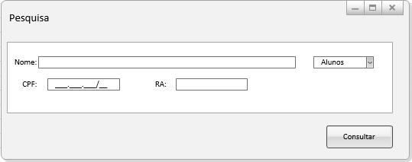

RFI1.1 – Pesquisa especifica
Descrição: Através de uma caixa de seleção, é possível escolher entre aluno e funcionário, para facilitar a busca.

RFI1.2 – Pesquisa por nome
Descrição: Caso seja feita uma pesquisa por nome e existam mais de uma pessoa com o nome pesquisado, uma janela para seleção com todas as opções que existem para que uma seja selecionada ou volte para a pesquisa

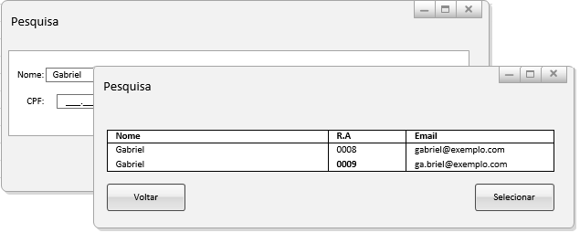

RFI2 – Cadastro Aluno
O sistema possui interface para inclusão, exclusão, alteração e consulta do cadastro de alunos. Dados inclusos para o cadastro do aluno:
- Nome do Aluno;
- RG;
- CPF;
- Email;
- Telefone/Celular;
- Endereço;
- Idioma;
- Turma.

Protótipo Tela RFI2
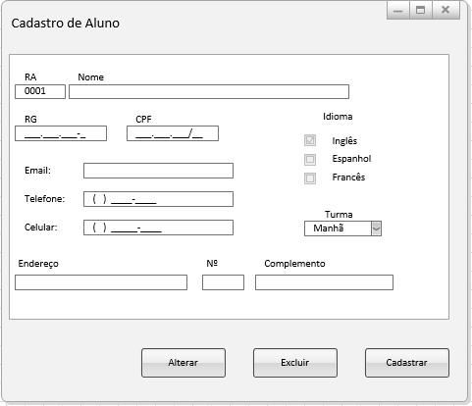

RFN2.1 – Registro de Aluno
Descrição: O sistema registra automaticamente um RA (Registro de Aluno) único para cada aluno cadastrado. Um RA não pode estar vinculado a mais de um aluno.

RFI3 – Cadastro Funcionário
O sistema possui interface para inclusão, exclusão, alteração e consulta de cadastros de funcionários. São dados de cadastro de funcionários:
- Nome do funcionário;
- Foto do funcionário;
- RG;
- CPF;
- Email;
- Telefone/Celular;
- Endereço;
- Idioma de ensino.

Protótipo Tela RFI3
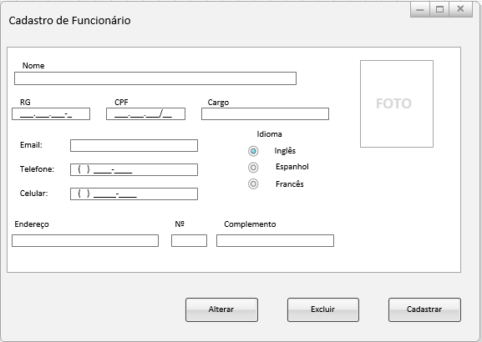

RFI4 – Registro de Alunos
O sistema possui interface que exibe o registro de cada aluno. São dados do registro de aluno:
- RA;
- Nome;
- RG;
- CPF;
- Email;
- Telefone/Celular;
- Turma;
- Idiomas cursados;
- Atividades;
- Provas;
- Frequência.
O sistema permite nesta mesma interface, a emissão do contrato, do histórico e do boleto do aluno.

Protótipo Tela RFI4
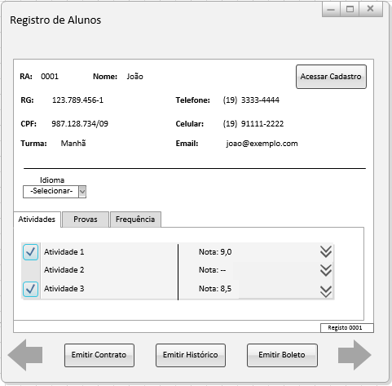

RFN4.1 – Separar Idiomas
Descrição: Um aluno pode estar cadastrado em mais de um Idioma, então cada opção selecionada no campo “Idioma” deve apresentar as atividades, provas e frequência do aluno no curso em questão.

RFI5 – Gerenciamento de Cursos
O sistema possui interface que exibe os Cursos existentes e suas respectivas turmas:

Protótipo Tela RFI5
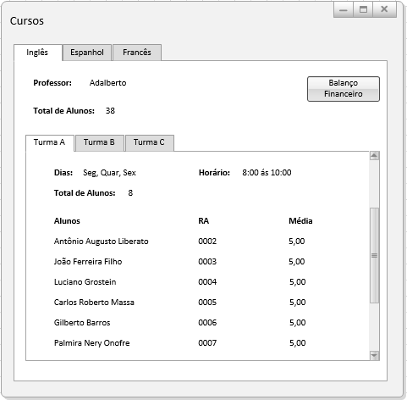

RFN5.1 – Cursos
Descrição: Cada curso deve apresentar um professor responsável, o número total de alunos e um relatório com dados de cada turma.

RFN5.2 – Gerenciamento de Turmas
Descrição: O relatório de turma deve incluir:
- Dias de aula;
- Total de alunos na turma;
- Horário de aula;
- Nome dos alunos acompanhados do RA e média.

RFI6 – Lista de funcionários
O sistema possui interface exibe a lista com todos os funcionários, possibilitando o acesso ao cadastro dos mesmos.

Protótipo Tela RFI6
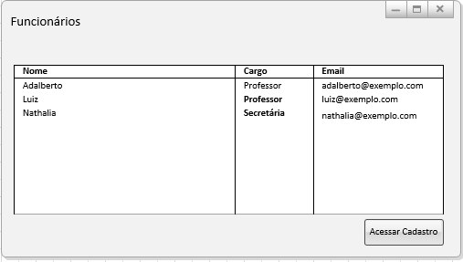

RFI7 – Menu Principal
O sistema possui interface de menu principal para facilitar o acesso às outras interfaces.

Protótipo Tela RFI7
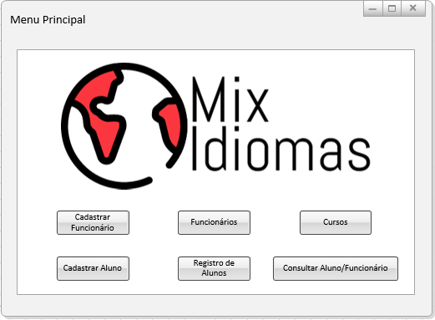

Folha de Aceite

(pode ser substituída por um e-mail com as aprovações dos responsáveis abaixo)

_____________________________________________ Aceito em ___/____/_______
[Nome Solicitante, Função]

_____________________________________________ Aceito em ___/____/_______
[Nome Analista de Requisitos (Analista TI), Função]

_____________________________________________ Aceito em ___/____/_______
[Nome Coordenador de TI da Área Responsável, Função]

